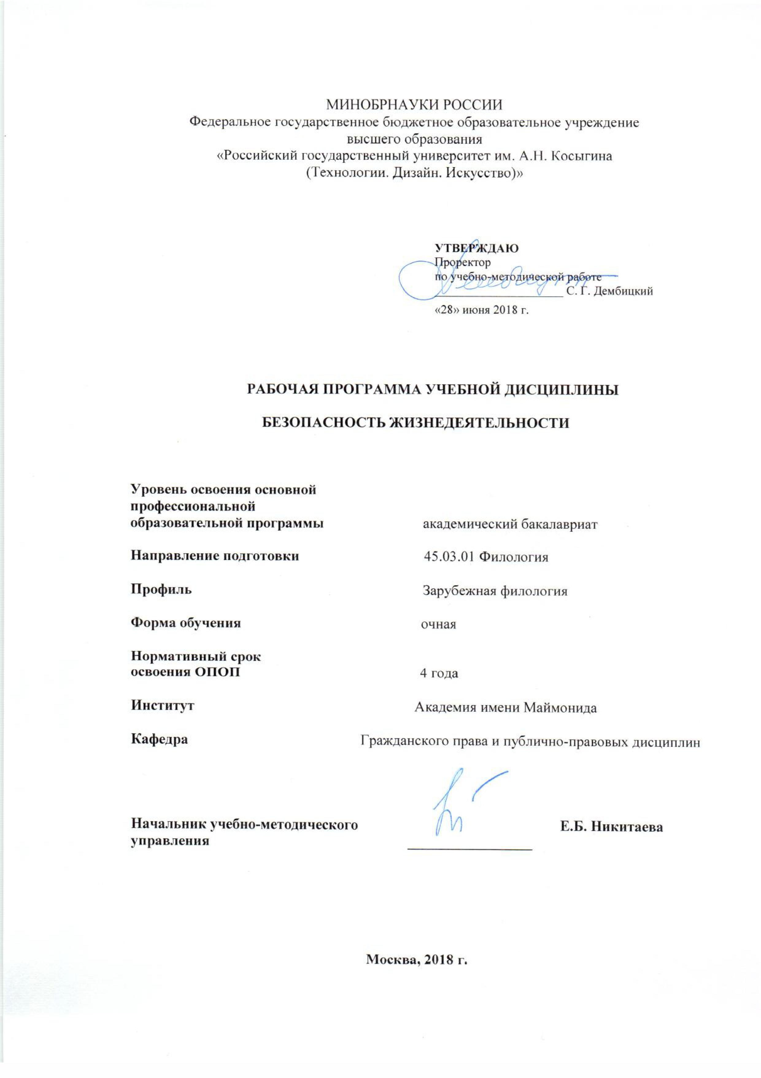

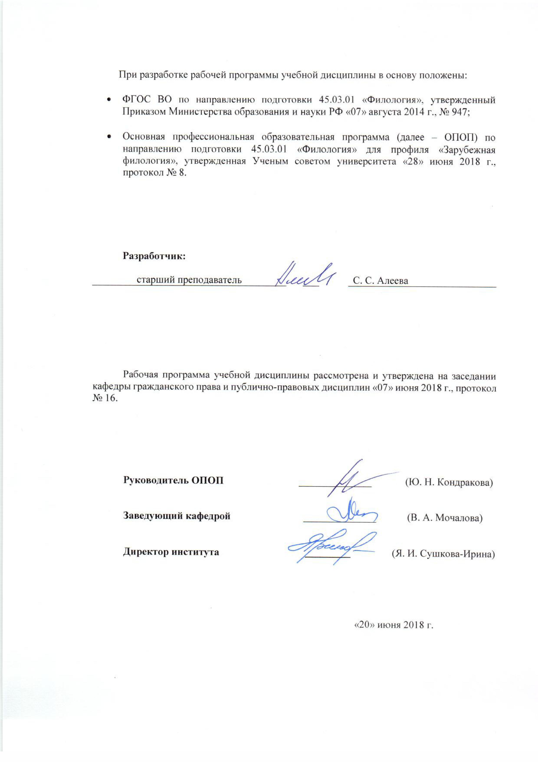

1. МЕСТО УЧЕБНОЙ ДИСЦИПЛИНЫ В СТРУКТУРЕ ОПОП
Дисциплина «Безопасность жизнедеятельности» включена в базовую часть дисциплин, семестр 2.

2. КОМПЕТЕНЦИИ ОБУЧАЮЩЕГОСЯ, ФОРМИРУЕМЫЕ В РАМКАХ ИЗУЧАЕМОЙ ДИСЦИПЛИНЫ
Таблица 1
Код компетенции | Содержание компетенции
ОК-2 | способностью анализировать основные этапы и закономерности исторического развития общества для формирования гражданской позиции
ОК-9 | способностью использовать приемы первой помощи, методы защиты в условиях чрезвычайных ситуаций

3. СТРУКТУРА УЧЕБНОЙ ДИСЦИПЛИНЫ

3.1 Структура учебной дисциплины для обучающихся очной формы обучения
Таблица 2.1
Структура и объем дисциплины |  | Объем дисциплины по семестрам |  |  |  | Общая трудоемкость
 |  | № сем 2 | № сем… | № сем… | № сем… | Общая трудоемкость
Объем дисциплины в зачетных единицах |  | 2 |  |  |  | 2
Объем дисциплины в часах |  | 72 |  |  |  | 72
Аудиторные занятия (всего) |  | 34 |  |  |  | 34
в том числе в часах: | Лекции (Л) | 34 |  |  |  | 34
в том числе в часах: | Практические занятия (ПЗ)
в том числе в часах: | Семинарские занятия (С)
в том числе в часах: | Лабораторные работы (ЛР)
в том числе в часах: | Индивидуальные занятия (ИЗ)
Самостоятельная работа студент в семестре, час |  | 38 |  |  |  | 38
Самостоятельная работа студента в период промежуточной аттестации, час
Форма промежуточной аттестации
 | Зачет (зач.) | зачет |  |  |  | зачет
 | Дифференцированный зачет (диф.зач.)
 | Экзамен (экз.)

4. СОДЕРЖАНИЕ РАЗДЕЛОВ УЧЕБНОЙ ДИСЦИПЛИНЫ
Таблица 3
Наименование раздела учебной дисциплины | Лекции |  | Наименование практических (семинарских) занятий |  | Наименование лабораторных работ |  | Итого по учебному плану | Форма текущего и промежуточного контроля успеваемости  (оценочные средства)
Наименование раздела учебной дисциплины | Тематика  лекции | Трудоемкость, час | Тематика  практического  занятия | Трудоемкость, час | Тематика лабораторной работы | Трудоемкость, час | Итого по учебному плану
Семестр №2 |  |  |  |  |  |  |  | Текущий контроль успеваемости:  Реф(реферат), СБ(собеседование), ТСп(тестирование)  Промежуточная аттестация:  зачет (Зач.)
Раздел 1. Общие положения БЖД | 1.Понятие основ безопасности жизнедеятельности, история развития данной дисциплины. | 2
Раздел 1. Общие положения БЖД | 2.Теоретические основы «безопасности жизнедеятельности» | 2
Раздел 2. Среда обитания человека | 1. Среда обитания человека | 2
Раздел 2. Среда обитания человека | 2. Человек как элемент системы «человек-среда». Понятие и виды анализаторов | 2
Раздел 3. Управление риском | 1. Управление риском. Концепция приемлемого риска | 2
Раздел 3. Управление риском | 2. Системный анализ безопасности деятельности | 2
Раздел 3. Управление риском | 3. Таксономия опасностей, номенклатура опасностей | 2
Раздел 3. Управление риском | 4. Психология безопасности деятельности | 2
Раздел 4. «Безопасность жизнедеятельность» в условиях производственной среды | 1.Эргономические основы «безопасности жизнедеятельности» | 3
 | 2.«Безопасность жизнедеятельность» в условиях производственной среды | 2
 | 3. Основы гигиены труда и производственной санитарии | 3
 | 4. Факторы, влияющие на условия труда | 3
 | 5. Вредные вещества в производственной среде | 3
 | 6. Промышленная вентиляция | 2
 | 7. Шум и вибрация на производстве | 2
Всего: |  | 34 | Всего: |  | Всего:
Общая трудоемкость в часах |  |  |  |  |  |  | 34

5. САМОСТОЯТЕЛЬНАЯ РАБОТА ОБУЧАЮЩИХСЯ
^{Таблица 4}
№ п/п | семестр | Наименование раздела учебной дисциплины | № и вид СР | Трудоемкость в часах
1 | 2 | 1. Общие положения БЖД | Работа с рекомендованной учебной литературой. Подготовка к собеседованию, тестированию, выполнение реферата. | 9
2 | 2 | 2. Среда обитания человека | Работа с рекомендованной учебной литературой. Подготовка к собеседованию, тестированию, выполнение реферата. | 9
3 | 2 | 3. Управление риском | Работа с рекомендованной учебной литературой. Подготовка к собеседованию, тестированию, выполнение реферата. | 10
4 | 2 | 4. «Безопасность жизнедеятельность» в условиях производственной среды | Работа с рекомендованной учебной литературой. Подготовка к собеседованию, тестированию, выполнение реферата. | 10
ВСЕГО часов в семестре: |  |  |  | 38
ИТОГО часов: |  |  |  | 38

6. ОЦЕНОЧНЫЕ СРЕДСТВА ДЛЯ ПРОВЕДЕНИЯ ТЕКУЩЕЙ И ПРОМЕЖУТОЧНОЙ АТТЕСТАЦИИ ПО ДИСЦИПЛИНЕ

6.1 Связь результатов освоения дисциплины с уровнем сформированности заявленных компетенций в рамках изучаемой дисциплины

Таблица 5

Код  компетенции | Критерии  результатов  обучения | Уровни формируемых  компетенции | Шкалы  оценивания  компетенций
ОК-2  способностью анализировать основные этапы и закономерности исторического развития общества для формирования гражданской позиции | Знать: область применения получаемых профессиональных знаний при исполнении профессиональных обязанностей  Уметь: применять профессиональные знания в ходе исполнения обязанностей военной службы на воинских должностях в соответствии с полученной специальностью;  Владеть: естественно-научными – физическими, химическими и биологическими терминами | Пороговый:  Знает:  проблемы устойчивого развития и рисков, связанных с деятельностью человека  Умеет:  оперировать философскими, культурологическими и социологическими понятиями и категориями  Владеет:  способностями для самостоятельного повышения уровня культуры безопасности | оценка 3
 |  | Повышенный:  Знает: основные положения образовательной области естествознание, физические, химические, биологические, информационные и социальные угрозы и риски  Умеет:  применять на практике принципы снижения вероятности реализации опасности  Владеет:  способностями к оценке вклада законодательной области в решение экологических проблем и проблем безопасности | оценка 4
 |  | Высокий:  Знает:  назначение, структуру и задачи единой государственной системы предупреждения и ликвидации чрезвычайных ситуаций, и гражданской обороны  Умеет:  организовывать и вводить аварийно-спасательных и другие неотложные работы  Владеет:  знаниями основных положений государственной политики в области обеспечения безопасности, защиты населения и территорий от чрезвычайных ситуаций природного и техногенного характера мирного и военного времени | оценка 5
ОК-9  способностью использовать приемы первой помощи, методы защиты в условиях чрезвычайных ситуаций | Знать: основные виды потенциальных опасностей и их последствия в профессиональной деятельности и быту, принципы снижения вероятности их реализации;  Уметь: организовывать и проводить мероприятия по защите работающих и населения от негативных воздействий чрезвычайных ситуаций  Владеть: способами бесконфликтного общения и саморегуляции в повседневной деятельности и экстремальных условиях | Пороговый:  Знает:  основные способы оповещения и защиты населения при угрозе или возникновении чрезвычайной ситуации  Умеет:  применять положения законодательных и нормативных правовых актов, и документов в интересах охраны жизни и здоровья людей и окружающей среды  Владеет:  способами оповещения и защиты населения при угрозе или возникновении чрезвычайной ситуации | оценка 3
 |  | Повышенный:  Знает:  основные права и обязанности должностных лиц по вопросам гражданской обороны предупреждения и ликвидации чрезвычайных ситуаций.  Умеет:  предпринимать профилактические меры для снижения уровня опасностей различного вида и их последствий в профессиональной деятельности и быту  Владеет:  средствами и методами повышения безопасности технических систем и технологических процессов | оценка 4
 |  | Высокий:  Знает:  основные права и обязанности по реализации норм безопасности.  Умеет:  предпринимать материальные, физические психологические меры для снижения уровня опасностей в жизнедеятельности и профессиональной деятельности  Владеет:  средствами и методами повышения безопасности, выработанных национальными и международными стандартами | оценка 5
6.2 Оценочные средства для студентов с ограниченными возможностями здоровья
Оценочные средства для лиц с ограниченными возможностями здоровья выбираются с учетом особенностей их психофизического развития, индивидуальных возможностей и состояния здоровья.
Таблица 6
Категории студентов | Виды оценочных средств | Форма контроля | Шкала оценивания
С нарушением слуха | Тесты, рефераты | Преимущественно письменная проверка | В соответствии со шкалой оценивания, указанной в  Таблице 5
С нарушением зрения | Собеседование | Преимущественно устная проверка (индивидуально) | В соответствии со шкалой оценивания, указанной в  Таблице 5
С нарушением опорно- двигательного аппарата | Решение тестов дистанционно. | Письменная проверка, организация контроля с использование информационно-коммуникационных технологий. | В соответствии со шкалой оценивания, указанной в  Таблице 5

7. ТИПОВЫЕ КОНТРОЛЬНЫЕ ЗАДАНИЯ И ДРУГИЕ МАТЕРИАЛЫ,
НЕОБХОДИМЫЕ ДЛЯ ОЦЕНКИ УРОВНЯ СФОРМИРОВАННОСТИ ЗАЯВЛЕННЫХ КОМПЕТЕНЦИЙ В РАМКАХ ИЗУЧАЕМОЙ ДИСЦИПЛИНЫ, ВКЛЮЧАЯ САМОСТОЯТЕЛЬНУЮ РАБОТУ ОБУЧАЮЩИХСЯ

Семестр № 2
7.1 Для текущей аттестации:
Собеседование.
Примеры вопросов:
1. Задачи безопасности жизнедеятельности.
2. Среда обитания. Безопасность.
3. Виды анализаторов.
4. Условия и охраны труда.
5. Основы гигиены труда.
6. Вредные вещества в производственной среде.
7. Шум и вибрация на производстве.
8. Классификация опасностей
9. Регуляторы безопасности
10. Понятие среды обитания
7.1.2. Реферат
Темы рефератов:
1. Теоретические основы безопасности жизнедеятельности.
2. Среда обитания.
3. Номенклатура опасностей.
4. Анализаторы: виды.
5. Классификация факторов, влияющих на условия труда.
6. Рефлекторные способности человека
7. Массовые средства безопасности
8.Выбросы вредных веществ в атмосферу
9.Обеспечение охраны труда.
10.Страхование рисков возникновения чрезвычайных ситуаций.
7.1.3 Тестирование.
Пример вопросов тестового задания:
1. Безопасность – это?
А) состояние деятельности, при которой с определённой достоверностью исключается проявление опасности
Б) разносторонний процесс создания человеческим условием для своего существования и развития
В) сложный биологический процесс, который происходит в организме человека и позволяет сохранить здоровье и работоспособность
Г) центральное понятие БЖД, которое объединяет явления, процессы, объекты, способные в определённых условиях принести убытие здоровью человека

2. Какие опасности относятся к техногенным?
А) наводнение
Б) производственные аварии в больших масштабах
В) загрязнение воздуха
Г) природные катаклизмы

3. Анализаторы – это?
А) подсистемы ЦНС, которые обеспечивают в получении и первичный анализ информационных сигналов
Б) совместимость сложных приспособительных реакций живого организма, направленных на устранение действия факторов внешней и внутренней среды, нарушающих относительное динамическое постоянство внутренней среды организма
В) совместимость факторов способных оказывать прямое или косвенное воздействие на деятельность человека
Г) величина функциональных возможностей человека

7.2 Для промежуточной аттестации:
7.2.1 Перечень вопросов к зачету:
1.Государственный пожарный надзор.
2.Режимы радиационной защиты населения.
3.Законодательные основы защиты населения от радиации

8. МАТЕРИАЛЬНО-ТЕХНИЧЕСКОЕ ОБЕСПЕЧЕНИЕ ДИСЦИПЛИНЫ
Таблица 7
№п/п | Наименование учебных аудиторий (лабораторий) и помещений для самостоятельной работы | Оснащенность учебных аудиторий и помещений для самостоятельной работы
115035, г. Москва, ул. Садовническая, д. 52/45
1 | Аудитория № 35 для проведения занятий лекционного и семинарского типа, групповых и индивидуальных консультаций, текущего контроля и промежуточной аттестации для направлений психология и филология | Комплект учебной мебели, доска меловая. Наборы демонстрационного оборудования и учебно-наглядных пособий, обеспечивающих тематические иллюстрации, соответствующие рабочей программе дисциплины.
115035, г. Москва, ул. Садовническая, д.33, стр.1
1 | Аудитория №221а:  - помещение для самостоятельной работы, в том числе, научно- исследовательской, подготовки курсовых и выпускных квалификационных работ (в свободное от учебных занятии и профилактических работ время) | Комплект учебной мебели, 14 персональных компьютеров с подключением к сети «Интернет» и обеспечением доступа к электронным библиотекам и в электронную информационно-образовательную среду организации.

9. УЧЕБНО-МЕТОДИЧЕСКОЕ И ИНФОРМАЦИОННОЕ ОБЕСПЕЧЕНИЕ УЧЕБНОЙ ДИСЦИПЛИНЫ
Таблица 8
№ п/п | Автор(ы) | Наименование издания | Вид издания (учебник, УП, МП и др.) | Издательство |  | Год  издания | Адрес сайта ЭБС  или электронного ресурса (заполняется для изданий в электронном виде) | Количество экземпляров в библиотеке Университета
1 | 2 | 3 | 4 | 5 |  | 6 | 7 | 8
9.1 Основная литература, в том числе электронные издания
1 | Каракеян В. И., Никулина И. М. | Безопасность жизнедеятельности | Учебник | М.: ЮРАЙТ |  | 2018 | https://biblio-online.ru/book/bezopasnost-zhiznedeyatelnosti-412535
2 | Соломин В. П. | Безопасность жизнедеятельности педагогических и гуманитарных направлений | Учебник | М.: ЮРАЙТ |  | 2018 | https://biblio-online.ru/book/bezopasnost-zhiznedeyatelnosti-dlya-pedagogicheskih-i-gumanitarnyh-napravleniy-412833
3 | Белов С. В. | Безопасность жизнедеятельности и защита окружающей среды (техносферная безопасность). | Учебник | М.: ЮРАЙТ |  | 2018 | https://biblio-online.ru/book/bezopasnost-zhiznedeyatelnosti-i-zaschita-okruzhayuschey-sredy-tehnosfernaya-bezopasnost-v-2-ch-chast-1-421072
9.2 Дополнительная литература, в том числе электронные издания
1 | Константинов Ю. С., Глаголева О. Л. | Безопасность жизнедеятельности | Учебное пособие |  | М.: ЮРАЙТ | 2018 | https://biblio-online.ru/book/bezopasnost-zhiznedeyatelnosti-orientirovanie-424207
2 | Вишняков Я. Д. | Безопасность жизнедеятельности. Практикум | Учебное пособие |  | М.: ЮРАЙТ | 2018 | https://biblio-online.ru/book/administrativnoe-pravo-praktikum-413747
9.3 Методические указания
1 | Алеева С.С. | Учебная дисциплина  «Безопасность жизнедеятельности» | МУ |  | Утверждено на заседании кафедры, протокол № 15 от 15.05.18 | 2018 | ЭИОС

9.4.1. Ресурсы электронной библиотеки
ЭБС «Znanium.com» научно-издательского центра «Инфра-М» http://znanium.com/
Электронная библиотечная система «Лань» https://e.lanbook.com
Электронная библиотечная система «Юрайт» https://biblio-online.ru
Электронные издания «РГУ им. А.Н. Косыгина» на платформе ЭБС «Znanium.com» http://znanium.com/;
Web of Science http://webofknowledge.com/;
Scopus https://www.scopus.com;
«Научная электронная библиотека еLIBRARY.RU» https://elibrary.ru.

9.4.2 Профессиональные базы данных и информационно-справочные системы:
http://www.scopus.com/ - реферативная база данных Scopus – международная универсальная реферативная база данных
http://elibrary.ru/defaultx.asp - крупнейший российский информационный портал электронных журналов и баз данных по всем отраслям наук

9.4.3 Лицензионное программное обеспечение
Microsoft Windows Professional 7 Russian Upgrade Academic Open No Level, артикул FQC-02306, лицензия № 46255382 от 11.12.2009, бессрочная академическая лицензия; центр поддержки корпоративных лицензий Microsoft.
Microsoft Office Professional Plus 2010 Russian Academic Open No Level, лицензия 47122150 от 30.06.2010, бессрочная академическая лицензия; центр поддержки корпоративных лицензий Microsoft.
Dr.Web Desktop Security Suite Антивирус + Центр управления на 12 месяцев, 200 ПК, продление, договор с АО «СофтЛайн Трейд» № 219/17-КС от 21.11.2018.
Autodesk AutoCAD Education Master Suite 2019, бесплатно распространяемая академическая версия, https://www.autodesk.ru/education/free-educational-software#licens
Adobe Reader (свободно распространяемое).

Лист регистрации изменений к РПД (РПП)

№ п/п | Содержание изменений | Номер протокола и дата заседания кафедры, по утверждению изменений
1 | Актуализация пунктов: 9.4.1 Ресурсы электронной библиотеки (Приложение 1) | № 6 от 13.02.2019 года
2. | Актуализация пункта 9.4.3 Лицензионное программное обеспечение (Приложение 2) | № 9 от 23.05.2019 года

Приложение 1
Номер и дата договора | Предмет договора | Ссылка на электронный ресурс | Срок действия договора
Договор № 106/19 от 29.01.2019 г. | О предоставлении доступа к ЭБС издательства «Лань» | http://www.e.lanbook.com/ | Действует до 29.01.2020 г.
Соглашение № 106/19 от 29.01.2019 г. | О предоставлении доступа к ЭБС издательства «Лань» (Коллекция "Балет. Танец. Хореография") | http://www.e.lanbook.com/ | Действует до 28.01.2020 г.
Договор № 222-П от 14.11.2018 г. | ООО «ИВИС» | http://dlib.eastview.com/ | Действует до 31.12.2019 г.
Дополнительное соглашение № 1 к договору № 3363 эбс от 30.10.2018 г. | О размещении электронных изданий «РГУ им. А.Н. Косыгина» на платформе ЭБС Znanium.com | http://znanium.com/ | Действует до 06.11.2019 г.
Договор № 3363 эбс от 30.10.2018 г. | О предоставлении доступа к ЭБС Znanium.com | http://znanium.com/ | Действует до 06.11.2019 г.
Договор № 242/18-КС от 15 октября 2018 г. | О предоставлении доступа к ЭБС издательства «ЮРАЙТ» | www.biblio-online.ru | Действует до 14.10.2019 г.
Договор 18-10-10153/18 от 06.12.2018 г. | О предоставлении гранта на продление доступа к БД Questel Orbit | https://www37.orbit.com/#PatentEasySearchPage | Действует до 31.12.2018 г.

Приложение 2
- Windows 10 Pro
- MS Office 2019
- PrototypingSketchUp: 3D modeling for everyone
- V-Ray для 3Ds Max
- NeuroSolutions
- Wolfram Mathematica
- Microsoft Visual Studio 2008
- CorelDRAW Graphics Suite 2018
- Mathcad
- Matlab+Simulink
- Adobe Creative Cloud 2018 all Apps (Photoshop, Lightroom, Illustrator, InDesign, XD, Premiere Pro, Acrobat Pro, Lightroom Classic, Bridge, Spark, Media Encoder, InCopy, Story Plus, Muse и др.)
- SolidWorks
- Rhinoceros
- Simplify 3D
- FontLаb VI Academic
- Multisim
- Pinnacle Studio 18 Ultimate
- КОМПАС-3d-V 18
- Project Expert 7 Standart
- Альт-Финансы
- Альт-Инвест
- Программа для подготовки тестов Indigo
- Диалог NIBELUNG

